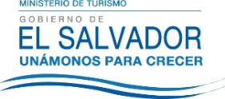
UNIDAD DE ACCESO A LA INFORMACIÓN PÚBLICA.
Resolución de Entrega de Información.
UAIP-MITUR No.11/2017

San Salvador, a las nueve horas con treinta minutos del día veintidós de febrero de dos mil diecisiete, el Ministerio de Turismo, luego de haber recibido y admitido la solicitud de información, respecto a:

EL REPORTE DE CRÉDITO PÚBLICO PRESUPUESTARIO, POR LINEA, FUENTE DE FINANCIAMIENTO Y RUBRO, AÑOS 2013, 2014, 2015 Y 2016 (DEL SISTEMA SAFI).
CON EL OBJETIVO DE IDENTIFICAR AQUELLAS INSTITUCIONES PUBLICAS QUE APOYAN EL DESARROLLO DE LA CIENCIA Y LA TECNOLOGÍA EN EL PAÍS.
Presentada ante la Unidad de Acceso a la Información Pública de esta dependencia por parte de XXXXXXXXXXXXXXXXXXXX, identificado con Documento Único de Identidad número XXXXXXXXXXXXX, considerando que la solicitud cumple con todos los requisitos establecidos en el Art. 66 de la Ley de Acceso a la Información Pública, y que la información solicitada no se encuentra entre las excepciones enumeradas en los artículos 19 y 24 de la ley; y art. 19 del Reglamento.
CONSIDERANDO:

- Que con base a las atribuciones de las letras d), i) y j) del artículo 50 de la Ley de Acceso a la Información Pública (en los consiguiente LAIP), le corresponde al Oficial de Información realizar los trámites necesarios para la localización y entrega de información solicitada por los particulares y resolver sobre las solicitudes de información que se sometan a su conocimiento.

- Que como parte del procedimiento interno de gestión de información, la suscrita requirió a la Unidad Financiera de esta Secretaría de Estado la información pretendida por el peticionario.

POR TANTO: De conformidad a lo establecido en los Art. 62 y 72 de la Ley de Acceso a la Información Pública.

SE RESUELVE:
- Declárese procedente la solicitud de acceso a la información realizada por parte del peticionario.
- Entregar de manera digital los reportes proporcionados por la Unidad Financiera para los años 2013, 2014, 2015 y 2016.

Por lo tanto se hace entrega de dicha información, en esta misma fecha, a través de correo electrónico consignado para recibir notificaciones: XXXXXXXXXXXXXXXXX

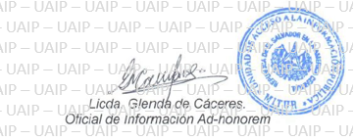
Unidad de Acceso a la Información.
Ministerio de Turismo
Alameda Manuel Enrique Araujo, Edificio Carbonel No.2, 2ª. Planta, Colonia Roma.
Teléfono: 2243-7835

